Отчет об организации и проведении
общественного обсуждения концепции благоустройства парка «Яшьлек»
в селе Новые Шаши Атнинского муниципального района РТ
№ | Пункт отчетности | Ссылка/текстовая информация
1 | Название населенного пункта | село Новые Шаши Атнинского района
2 | Название благоустраиваемой территории | Парк «Яшьлек» в селе Новые Шаши
3 | Дата проведения общественного обсуждения | 07.03.2019г.
4 | Время проведения общественного обсуждения | 14.00
5 | Место проведения общественного обсуждения | МБОУ «Новошашинская ООШ»,  с. Новые Шаши, ул. Молодежная, д.15
6 | Фотоотчет об анонсировании (фотографии размещенных афиш, скриншоты публикаций) | 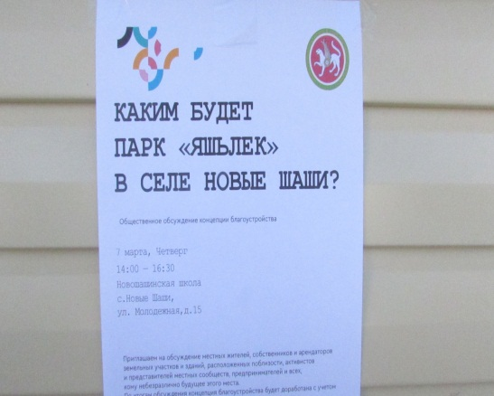  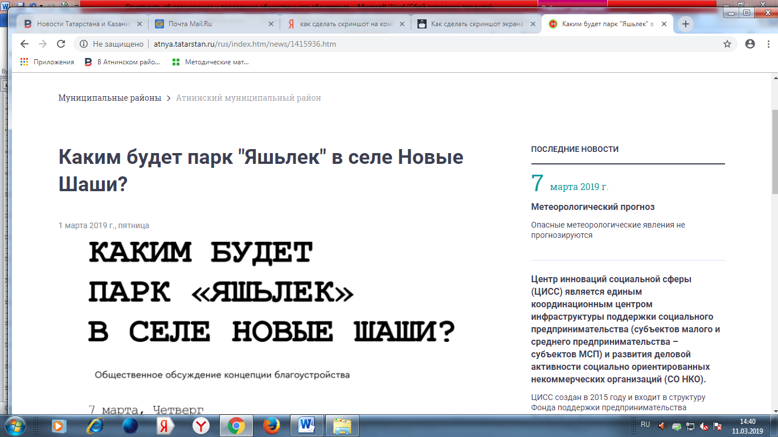  http://atnya-rt.ru/news/mgyiyat/yaa-shashyda-park-nindi-bulachak  http://atnya.tatarstan.ru/rus/index.htm/news/1415936. htm
7 | Количество участников общественного обсуждения | 50
8 | Поименный список участников общественного обсуждения | Приложение 1
9 | Ссылка на опубликованный фотоотчет общественного обсуждения | http://atnya.tatarstan.ru/rus/park-yashlek-v-sele-novie-shashi-3389637.htm
10 | Ссылка на опубликованную видеозапись общественного обсуждения | http://atnya.tatarstan.ru/rus/park-yashlek-v-sele-novie-shashi-3389637.htm
11 | Ссылка на опубликованный проект | http://atnya.tatarstan.ru/rus/file/pub/pub_1779510.pdf
12 | Ссылки на все публикации в СМИ и социальных сетях в рамках подготовки и проведения общественного обсуждения | http://atnya-rt.ru/news/mgyiyat/yaa-shashyda-park-nindi-bulachak  http://atnya.tatarstan.ru/rus/index.htm/news/1415936. htm
13 | Сканы газет с публикациями о проведении общественного обсуждения | Приложение 2
14 | Протокол по итогу общественного обсуждения, согласованный Главой муниципального района | Приложение 3
15 | Ссылка на страницу в сети Интернет с опубликованным протоколом по итогу общественного обсуждения | http://atnya.tatarstan.ru/rus/file/pub/pub_1789654.pdf
16 | Отчет по итогу общественного обсуждения, согласованный Главой муниципального района | Приложение 4
17 | Ссылка на страницу в сети Интернет с опубликованным отчетом по итогу общественного обсуждения | http://atnya.tatarstan.ru/rus/park-yashlek-v-sele-novie-shashi-3389637.htm

